ITINERAIRE LA TRANCHE / MER – St TROJAN /MER

ITINERAIRE LA TRANCHE / MER – St TROJAN /MER

Les routes dans les marais sont dangereuses

 | 211 km | 3h33 normalement |  | Faire
1 | 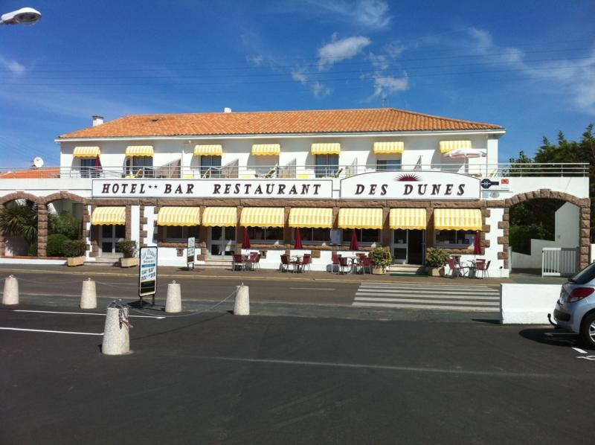 | Départ 8h00  On prend à gauche en sortant du parking. | Sur av Maurice Samson,  Av General de Gaule,  Jusqu’au rond point. | 1,9 km
2 | Auen face sur D46 | On prend direction A87 | Jusqu’au 2e rond point | 500m
3 | Auen face sur D46 | 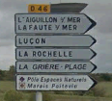 On suit la D46 | On franchit 2 ronds-points  Toujours tout droit vers  La Rochelle. | 11,4  km
4 | Au 3een face sur D746 | Direction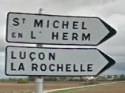 | On traverse St Michel en l’Herm sur D746 | 2,5  km
5 | Dans la traversée de  St Michel en l’Herm | au niveau de l’abbaye Royale | Devant l’église on suit la route en face vers. TriaiZe | 2,8  km
6 | Auen face sur D746 | Direction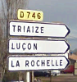 | On suit la route principale  Jusqu’à TriaiZe. | 5,2  km
7 | A TriaiZe àsur route principale | La D746 devient la D25  On suit la route principale vers La Rochelle. Traversée du bourg de Chaillé les marals | Jusqu’au carrefour de Puyravault. ( le deuxième) | 8,7  km
8 | Au1e à droite | On suit la D10a puis la D9 changement de département  vers Charron  On passe sur un pont levis  au dessus de la Sèvre niortaise. | On peut apercevoir les écluses du Brault sur la gauche. | 7,9  km
9 | Au1e à droite | Sur la D105 traversée de Charron puis d'Esnandes. | Suivre la route principale. D105 jusqu’au rond-point  Toujours direction la Rochelle. | 9,6  km
10 | Au2e en face | Suivre la Rochelle. On franchit deux ronds-points à L’aubrecay et Lagord  La D105 devient la D104 jusqu’au troisième rond-point. | Au troisième rond-point prendre la voie rapide N237 sur la droite direction Ile de Ré | 6.5  km
11 | Toujours tout droit.  On profite de la voie rapide pour se regrouper…donc devant ça ne bombe pas…! | Suivre ILE de Ré sur la droite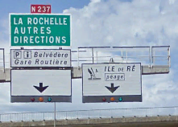 | Arrêt et regroupement  au péage.  La N237 devient la D735 | 5,4  km
12 | On passe le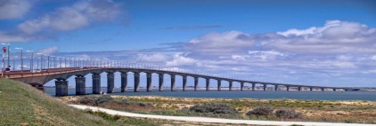 | On admire le paysage  Nous serons alors à l’altitude gigantesque de 42m au dessus des Zo. | On arrive sur l’ile par la Pointe des Sablanceaux | 3,5  km
13 | Auen face | On suit 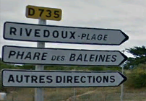 | On va traverser toute l’ile en suivant la direction du Phare des Baleines qui est à la pointe Nord-Ouest de l'île. | 700  m
14 | Au3e à droite | La D735 devient la D201. | On suit la D201 toujours en direction du Phare. | 3,9  km
15 | Auen face | On continue toujours tout droit. | On suit toujours direction  Le phare des Baleines | 700  m
16 | Auen face | Idem | idem | 1,4  km
17 | Auen face | Idem | idem | 4,1  km
18 | Au1e à droite | Sur D 201 E2 | On suit toujours direction  Le phare des Baleines | 2,3  km
19 | Auen face | Sur D 735 | on suit la route principale | 450  m
20 | Au 2e à droite | Sur D 735 | on suit la route principale | 4,7  km
21 | Au 1e à droite | Sur D 735 | On suit la D735 en direction du phare. | 2,5  km
22 | Au en face | La route s’ouvre à nous  On passe devant le resto le Martray. | On suit toujours la D735 en direction du phare. | 10  km
23 | Au carrefour à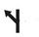Gauche | 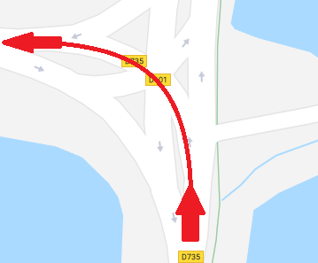 | 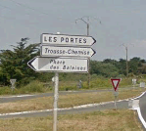 | 1,1  km
24 | 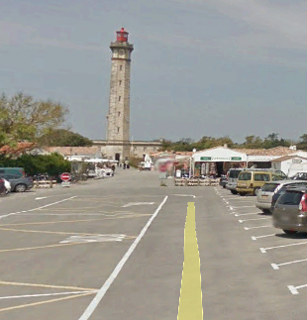 | Arrivée vers 10h  Arrêt sur le parking  Visite du musée et du phare.  Départ à 11h30 au plus tard  Pensez aux | Mr le maire de St Clément des baleines, nous demande de passer dans son village au retour du phare en direction du resto Le Martray.  Comme la route est la même qu’à l’aller nous repartirons tous ensemble et à vitesse réduite pendant la traversée du bourg.
25 | A 200m du parking | On prend àdroite | En direction du bourg | 200  m
26 | On traverse le bourg | Par la rue du phare D735 E1 | Jusqu’au carrefour avec la D735 | 2,8  Km
27 | Auàdroite | On reprend la D735  En direction du Pont de Ré | Jusqu’au resto le Martray  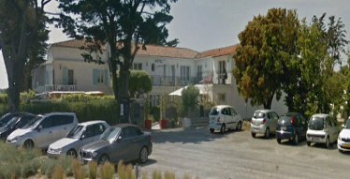 | 5,6  km
28 | NOUS REDECOLLERONS  A 13H30-13H45 MAXI |  | Nous sommes attendus à 15h00 précises à la corderie royale de Rochefort
29 | A la sortie du parking au on prend à gauche et | On reprend la même route que pour venir. | Le monsieur vous répète,  on reprend la même route que pour venir.  En direction du  Pont de Ré | 24,7  km
30 | Après le pont en face sur N237 | On suit direction La Rochelle. | Ensuite direction Rochefort/Saintes | 38,1  km
31 | ATTENTION AUX RADARS
32 | On sort de la voie rapide après 38 km…ne vous endormez pas ! | Sortie n° 32 | 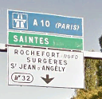
33 | Auà droite | Jusqu’au prochain rond-point | Sur D5 avenue d’Aigrefeuille direction Rochefort centre | 260  m
34 | Au3e à droite | Jusqu’au prochain rond-point | Direction  Rochefort centre | 850  m
35 | Auà droite sur la D911 | 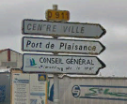 | Le rond-point est face aux bâtiments de la chambre de commerce et du bassin à flots que nous contournons par la droite. | 1  km
36 | Au à droite | On prend à droite sur D911  On franchit le pont levis | Et on va tourner autour du rond-point pour revenir juste avant le pont. | 700  m
37 | Avant le pont à droitesur le Quai aux vivres | 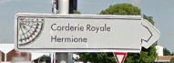 | L’entrée du parking de la corderie est sur la droite  Et il est gratuit mais la mairie de Rochefort ne veut pas nous le réserver. | 500  m
38 | Visite de la Corderie Royale et de L’Hermione
39 | Nous repartirons vers 17h00 |  | Pensez aux
40 | On sort du parking  par la gauche. | Sur le Quai aux vivres et première à gauchesur rue Pujos | Jusqu’ au rond-point du  Vuelta café | 350  m
41 | Auà gauche | Sur la rue Toufaire, vers commissariat de Police ! | Jusqu’au bout | 1  km
42 | Aau bout de la rue | Prendre à droite sur rue Louis Vaudreuil puis à gauche  au rond-point sur Rue Jean Jaurès. | On suit…et bien devinez !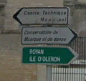 | 240  m
43 | Au1e à droite | Sur rue de la Résistance  Jusqu’au rond-point. | 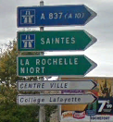 | 400  m
44 | Au3e à droite | Jusqu’au rond-point. | Sur D911 on suit toujours Ile d’Oléron, Royan. | 1  km
45 | Au 2e à droite | Jusqu’au rond-point. | Sur D911 on suit toujours Ile d’Oléron, Royan. | 600  m
46 | Au1e à droite | On suit la route principale D911 | On passe sous la route que l’on reprend pour franchir le pont de la Charente/D 733 | 600  m
47 | On passe le pont de la Charente  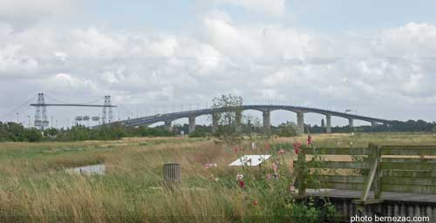 | On admire le paysage | Sur la gauche, on peut voir l’ancien pont transbordeur.  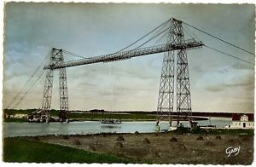 | 1,9  km
48 | On sort de la voie rapide sur la D238E1 - ECHILLAIS | Au1e à droite | On prend direction  Soubise, par la D283 E1 | 1,1  km
49 | Auen face | On suit la route principale | Toujours vers Soubise. | 2,2  km
50 | Auen face | On suit la route principale | On passe devant l’Intermarché | 1  km
51 | A la fourcheà gauche | On prend à gauche sur la D3 | On suit direction Moëze/Brouage | 9,3  km
La Route est très sinueuse
52 | Arrêt au parking de la ville de Brouage.  toute la route de la ville est en pavés d’antan. | On stop environ de 30 à 45mm  Selon le temps. | Pensez aux  Sur le parking maison aux volets vert.
53 | On repart du parking | Par la route principale D3 | On suit direction Marennes | 5,4  km
54 | Au àdroite. | Sur la D728 | On suit direction Marennes/Ile d’Oléron | 1,7  km
55 | Au1e à droite | Sur D728 | Toujours tout droit | 1,6  km
56 | Au2e en face | Sur D26 | idem | 1,2  km
57 | Au2e en face | On franchit le 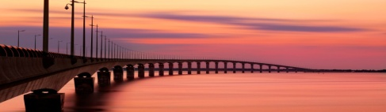  Sur la droite on peut voir le fort Louvois au bout de la pointe du chapus ancien point de passage pour aller sur l’ile. | On rentre sur notre 3e ile,  à la fulgurante altitude  de 23,21m au dessus des  Zuitres. | 6,3  Km
58 | Au2e en face. | De rond-point à rond-point. |  | 450  m
59 | Au2e à droite. | Sur D26 E2. | On suit .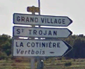 | 1,7  km
60 | Au2e à droite. | Sur D126. | On suit St Trojan. | 3,5  km
61 | Au1e à droite. | Sur rue de la poste. | Et 1e àgauche sur Pierre Loti, jusqu’à destination . | 450  m
62 | Nous sommes Zarrivés | 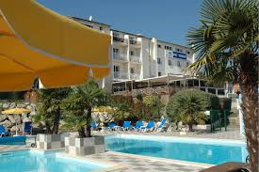 | Pour ne pas encombrer la réception, les N° de chambres ainsi que les clefs vous serons donnés sur le parking.  Merci à vous
